MANUAL DE
CÁLCULO DIFERENCIAL
E INTEGRAL
aplicado a la Inteligencia Artificial
Funciones, límites, derivadas e integrales
como el lenguaje del aprendizaje automático
Curso Universitario · Matemática Aplicada
Basado en el Módulo 2 del material UBP

Índice de contenidos

Prólogo
Este manual acompaña al anterior sobre Álgebra Lineal y comparte con él la misma filosofía: la matemática que sostiene a la Inteligencia Artificial no es un adorno teórico previo al “verdadero” trabajo con datos, sino la herramienta que permite formular, analizar y mejorar cualquier modelo de aprendizaje.
Si el álgebra lineal nos dio la estructura estática de los datos y los modelos —vectores, matrices, espacios—, el cálculo diferencial e integral nos da su dinámica: cómo cambian las cosas, hacia dónde conviene moverse, cuánto se acumula. Detrás de cada función de pérdida, de cada gradiente que guía el entrenamiento, de cada criterio de optimización, hay ideas del cálculo trabajando en silencio.
Cómo leer este manual. Cada capítulo introduce un concepto, lo formaliza con la precisión mínima necesaria, lo ilustra con ejemplos gráficos o de datos, y termina explicando su rol dentro del ciclo entrenamiento–inferencia. Las secciones marcadas con “En IA” son las que conectan la teoría con la práctica. Al final integramos todo en el estudio completo de una función de pérdida cuadrática, tal como aparece en los modelos de regresión.

Capítulo 1. ¿Por qué el cálculo importa en IA?
El aprendizaje automático es, en esencia, un proceso de optimización: dado un modelo con parámetros ajustables, buscamos aquellos valores de los parámetros que minimizan una función de pérdida. Pero para poder minimizar necesitamos tres cosas que solo el cálculo nos entrega:
- Continuidad, para evitar saltos bruscos de la pérdida al mover parámetros. Sin continuidad, un pequeño cambio en un peso podría producir un salto arbitrario en el error, y ningún algoritmo iterativo funcionaría.
- Derivabilidad, para calcular gradientes —derivadas parciales— respecto de cada parámetro. El gradiente es la brújula que le dice al modelo hacia dónde moverse para mejorar.
- Comportamiento controlado en el infinito, para prevenir que la función se dispare numéricamente en las regiones donde el optimizador se mueve.
El mapa del recorrido. Vamos a recorrer estos temas en el orden natural: primero las funciones y sus gráficas (los objetos que analizamos), luego los tipos de funciones que aparecen en IA (afines, polinómicas, exponenciales, logarítmicas, sigmoide, tanh, ReLU, softmax), después continuidad y límites (las herramientas para describir el comportamiento local), luego derivadas (la maquinaria del gradiente) e integrales (la maquinaria del promedio y la acumulación). Finalmente extenderemos las derivadas al caso multivariable, que es donde viven los modelos reales.

Capítulo 2. Funciones: dominio, codominio, imagen

2.1 Definición
Una función es una relación que asigna a cada elemento de un conjunto (dominio) un único valor en otro conjunto (codominio). Escribimos:
f : A → B, x → f(x)
Antes de estudiar el comportamiento de una función tenemos que responder tres preguntas básicas: ¿de dónde extraigo datos? ¿cuáles puedo usar? ¿qué resultados puedo obtener? Estas preguntas se responden con tres conjuntos.

2.2 Dominio
El dominio es el conjunto de elementos para los cuales la expresión que define a la función es matemáticamente válida. Formalmente, si f : A → B, entonces A es el dominio.
Ejemplos técnicos.
- f(x) = 1/x → el dominio excluye a 0, es ℝ \ {0}.
- f(x) = √x → solo admite valores positivos, dominio [0, +∞).
- f(x) = ln(x) → requiere x > 0, dominio (0, +∞).
- f(x) = x² → no presenta restricciones, dominio ℝ.

2.3 Codominio
El codominio es el conjunto en el que la función toma valores. No indica únicamente qué valores produce efectivamente, sino en qué conjunto conceptual se sitúan sus resultados.
En IA, el codominio se elige según el tipo de salida esperada:
- Probabilidades: [0, 1].
- Valores de activación: por ejemplo [0, 1] para la sigmoide o [−1, 1] para la tanh.
- Valores sin restricción: ℝ.

2.4 Imagen
La imagen es el conjunto de valores que la función efectivamente produce. Siempre es un subconjunto del codominio.
Ejemplo: para f(x) = x² con codominio ℝ, la imagen real es [0, +∞) porque un cuadrado nunca es negativo.
En IA. Distinguir codominio de imagen importa cuando interpretamos salidas de un modelo: una capa sigmoide puede tener codominio [0, 1], pero si nunca activa en los extremos, su imagen efectiva será un subintervalo más chico y esa observación tiene implicancias sobre la calibración del modelo.

Capítulo 3. Gráficas y análisis visual de funciones
La gráfica de una función es su representación visual como conjunto de puntos (x, f(x)) en el plano. Analizar esa forma es fundamental para entender cómo y por qué un modelo aprende, porque la gráfica de una función de pérdida cuenta —literalmente— la historia del entrenamiento.

3.1 Qué muestra una gráfica
En su forma más simple, una gráfica permite visualizar:
- La tendencia: creciente, decreciente o constante.
- La curvatura: cóncava hacia arriba o hacia abajo.
- Cambios bruscos o suavidad.
- Máximos y mínimos, locales y globales.
- Puntos críticos: donde la derivada se anula.
- Comportamiento asintótico en los extremos.
- Rangos de valores posibles.
- Zonas donde el gradiente se hace muy pequeño (problema del vanishing gradient).

3.2 Interpretación geométrica en IA
Consideremos un sistema de ejes cartesianos donde el eje horizontal representa un parámetro del modelo (w) y el eje vertical el valor de la función de pérdida L(w). Una pérdida cuadrática típica tiene forma de U suave, abierta hacia arriba, con un punto mínimo en la parte más baja.
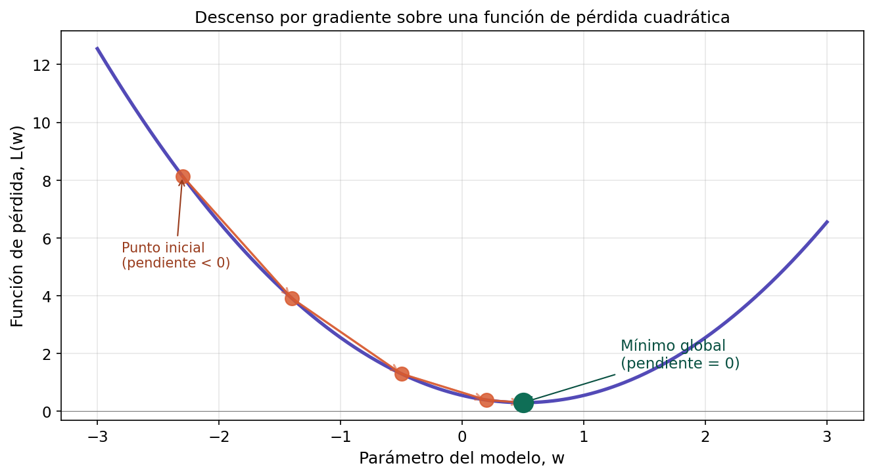
Figura 1. Función de pérdida con forma de U. El entrenamiento consiste en “caminar” sobre la curva desde un punto inicial hasta el mínimo global. En cada paso, la pendiente (derivada) indica la dirección en la que hay que mover el parámetro.
Lectura del gráfico.
- Altura de la curva: cuando el punto está alto, el modelo se está equivocando mucho; cuando está bien abajo, cerca del mínimo, sus predicciones son mucho mejores.
- Objetivo del algoritmo: moverse sobre la curva hasta el mínimo. El descenso por gradiente ajusta w, paso a paso, para ir bajando por la curva.
- La pendiente indica la dirección: si la pendiente es negativa —brazo izquierdo de la U— el algoritmo aumenta w; si es positiva —brazo derecho— disminuye w; si es cero, llegamos a un mínimo.

Capítulo 4. Tipos de funciones relevantes en IA
En Inteligencia Artificial, las funciones se usan para modelar relaciones entre variables, transformar representaciones, calcular probabilidades o definir criterios de optimización. Revisemos las familias más importantes.

4.1 Funciones lineales y afines
Una función lineal en una variable real se define como f(x) = a·x, donde a ∈ ℝ es una constante. Una función afín añade un término independiente:
f(x) = a·x + b
En regresión lineal univariada, ŷ = w·x + b es la predicción del modelo para una entrada escalar x. En dimensiones mayores, la generalización es f(x) = w·x + b con w un vector de pesos.

4.2 Funciones polinómicas
Una función polinómica de grado n se define como:
f(x) = aₙxⁿ + aₙ₋₁xⁿ⁻¹ + … + a₁x + a₀
Son las funciones más suaves posibles: derivables infinitas veces. La pérdida cuadrática L(w) = (w − y)² es un polinomio de grado 2 y por eso su análisis es tan limpio.

4.3 Funciones exponenciales y logarítmicas
La función exponencial real f(x) = eˣ satisface eˣ > 0 para todo x ∈ ℝ y e⁰ = 1. La función logaritmo natural ln(x) es su inversa: está definida para x > 0. En IA aparecen constantemente: la exponencial en la sigmoide y en softmax, el logaritmo en la entropía cruzada, y ambas juntas en la log-verosimilitud que se maximiza al entrenar modelos probabilísticos.

4.4 Funciones sigmoides
Las funciones sigmoides son suaves, acotadas y monótonamente crecientes, con forma característica de “S”. Son ampliamente utilizadas como funciones de activación en redes neuronales.
A. Sigmoide clásica (logística):
σ(x) = 1 / (1 + e^(−x))
Propiedades: lím x→−∞ σ(x) = 0, lím x→+∞ σ(x) = 1. Es continua y derivable en todo ℝ. Su imagen es (0, 1), lo que permite interpretar su salida como una probabilidad.
B. Tangente hiperbólica:
tanh(x) = (eˣ − e^(−x)) / (eˣ + e^(−x))
Simétrica respecto del origen: tanh(−x) = −tanh(x). Su imagen es (−1, 1), un rango más centrado en torno a 0 que favorece ciertas dinámicas de aprendizaje.

4.5 Funciones a trozos: ReLU y variantes
Una función definida a trozos se expresa mediante distintas fórmulas en diferentes subdominios. La Rectified Linear Unit se define como:
ReLU(x) = max(0, x)
Es continua en todo ℝ, lineal para x ≥ 0 y constante para x < 0. No es derivable en x = 0, pero se trabaja con un subgradiente convencional. Variantes frecuentes: Leaky ReLU (con pendiente pequeña α para x < 0) y PReLU (donde α es un parámetro aprendible).
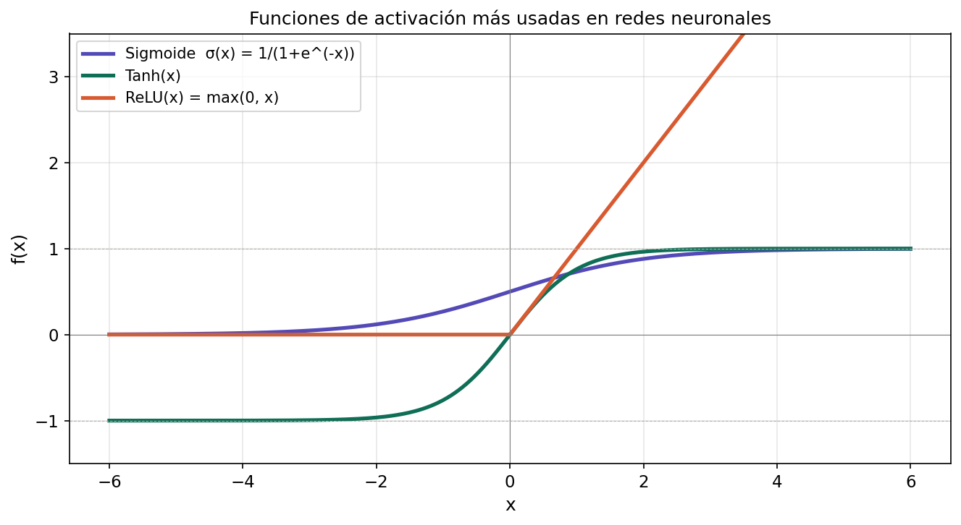
Figura 2. Comparación de las tres funciones de activación más usadas: sigmoide, tanh y ReLU. Nótese cómo la sigmoide se “satura” cerca de 0 y de 1 (problema del vanishing gradient), mientras que ReLU crece linealmente sin acotarse.

4.6 Función softmax
La función softmax transforma un vector de valores reales en un vector de probabilidades. Sea z = (z₁, …, zₖ). Entonces:
softmax(z)ᵢ = e^(zᵢ) / Σⱼ e^(zⱼ)
Cada componente es positiva y su suma vale 1. Define entonces una distribución de probabilidad discreta. Es la función que corona los clasificadores multiclase.

4.7 Funciones de varias variables
Muchos modelos de IA dependen de múltiples variables (parámetros y features). Formalmente, f : ℝⁿ → ℝ. Dos ejemplos canónicos:
- Función de costo en aprendizaje supervisado: L(θ) que depende de todos los parámetros θ del modelo, de las entradas y de las salidas verdaderas.
- Modelo lineal multivariable: ŷ = w₁x₁ + w₂x₂ + … + wₙxₙ + b, que produce una predicción a partir de un vector de features.

Capítulo 5. Crecimiento, decrecimiento y extremos

5.1 Monotonía
Sea f : A → ℝ. Decimos que f es creciente en un intervalo I si, para todo par x₁, x₂ ∈ I con x₁ < x₂ se cumple f(x₁) ≤ f(x₂). Es estrictamente creciente si la desigualdad es estricta. La definición de decreciente es análoga, con desigualdad invertida.

5.2 Extremos locales y globales
Un punto x₀ es un máximo local si existe un entorno de x₀ tal que f(x₀) ≥ f(x) para todo x del entorno. Es un mínimo local si f(x₀) ≤ f(x) para todo x cercano. El extremo es global si la comparación vale para todo el dominio, no solo en un entorno.
En IA. En problemas de optimización, los mínimos globales suelen representar la mejor solución posible: el conjunto de parámetros que produce menor error. La distinción entre mínimo local y global es central en deep learning: el descenso por gradiente puede quedarse atrapado en mínimos locales, y una parte importante del arte del entrenamiento consiste en escapar de ellos.

5.3 Ejemplos
Ejemplo 1 — Función parabólica: f(w) = (w − 2)². Comparando valores: f(1) = 1, f(0) = 4, f(−1) = 9 a la izquierda de 2; f(3) = 1, f(4) = 4, f(5) = 9 a la derecha. La función decrece hasta w = 2 y crece a partir de ese punto. En w = 2, f(2) = 0 es un mínimo global. Si w representa un parámetro del modelo y f la medida de error, el “mejor” valor es 2 y a ambos lados el error crece.
Ejemplo 2 — ReLU: para x < 0 la función es constante en 0; para x ≥ 0 crece linealmente. No tiene mínimo global aislado, pero en la región x ≤ 0 el valor 0 se mantiene constante. En redes neuronales, esto permite que la salida aumente al aumentar la entrada positiva, mientras que valores negativos se “apagan”.
Ejemplo 3 — Sigmoide: para x muy negativo, σ(x) ≈ 0; para x = 0, σ(0) = 0.5; para x grande, σ(x) ≈ 1. La función es estrictamente creciente en todo su dominio y está acotada entre 0 y 1. Este comportamiento monótono garantiza que si un ejemplo es “más positivo” según el modelo, su salida será mayor.

Capítulo 6. Continuidad
Sea f : A → ℝ. Intuitivamente, f es continua en un punto x₀ ∈ A si, al tomar valores de entrada suficientemente cercanos a x₀, los valores de la función resultan también tan cercanos como se desee al valor f(x₀). En una gráfica, la continuidad significa que podemos trazarla sin levantar el lápiz.
En IA. La continuidad de la función de pérdida es la condición mínima para que un algoritmo de optimización iterativo pueda funcionar. Si la pérdida tuviera saltos, un pequeño ajuste de un peso podría producir una explosión de error impredecible, y el gradiente perdería su sentido como brújula. Por eso funciones a trozos como ReLU se diseñan para ser continuas incluso cuando no son derivables en algunos puntos.
La continuidad es la condición previa; la derivabilidad es el requisito operativo. Vamos ahora hacia los límites, que son la herramienta técnica para formalizar ambas.

Capítulo 7. Límites
El concepto de límite formaliza la idea de “valor al que tiende” una función cuando la variable se aproxima a un punto dado. Es la base del cálculo diferencial e integral.

7.1 Intuición del límite
Decimos que el límite de f(x) cuando x se aproxima a a es L si, cuando x toma valores suficientemente cercanos a a (sin necesidad de ser exactamente a), los valores de f(x) se acercan tanto como se quiera a L. Se escribe:
lím x→a f(x) = L

7.2 Definición formal (ε–δ)
Sea f : A → ℝ y sea a un punto de acumulación de A. Decimos que lím x→a f(x) = L si y solo si, para todo ε > 0 existe δ > 0 tal que:
0 < |x − a| < δ ⇒ |f(x) − L| < ε
La condición 0 < |x − a| excluye el punto x = a: el límite describe el comportamiento alrededor de a, no necesariamente en a. El parámetro ε controla cuán cerca queremos que esté f(x) de L; δ indica cuán cerca debe estar x de a para lograr esa proximidad.

7.3 Límites laterales
En muchos contextos interesa considerar el comportamiento cuando la variable se aproxima a a solo por la derecha (x → a⁺) o solo por la izquierda (x → a⁻). El límite bilateral existe si y solo si ambos límites laterales existen y coinciden.

7.4 Límites infinitos y al infinito
El concepto se extiende a situaciones donde la función “crece sin cota” (lím f(x) = +∞) o donde la variable tiende a infinito (lím x→+∞ f(x) = L). Aparecen al analizar asíntotas verticales y comportamientos en los extremos del dominio.

7.5 Propiedades básicas
Sean lím x→a f(x) = L₁ y lím x→a g(x) = L₂ finitos. Entonces:
- Unicidad: si el límite existe, es único.
- Linealidad: lím (α·f + β·g) = α·L₁ + β·L₂.
- Producto: lím (f·g) = L₁·L₂.
- Cociente: lím (f/g) = L₁/L₂ si L₂ ≠ 0.
- Composición: si g es continua en L₁, lím g(f(x)) = g(L₁).

7.6 Relación entre límite y continuidad
Con los límites formalizamos rigurosamente la continuidad: f es continua en x₀ si:
lím x→x₀ f(x) = f(x₀)
De aquí se deduce que el concepto de límite es más general que el de continuidad: puede existir el límite aunque la función no esté definida en x₀. La continuidad es una propiedad que combina la existencia del límite con la igualdad con el valor de la función en el punto.

7.7 Ejemplos
Ejemplo 1 — Límite de un polinomio: los polinomios son funciones continuas en ℝ, así que lím x→a p(x) = p(a). Basta con evaluar.
Ejemplo 2 — Indeterminación 0/0 y factorización: lím x→1 (x² − 1)/(x − 1). Si reemplazamos directamente, obtenemos 0/0. Factorizando el numerador: x² − 1 = (x − 1)(x + 1), y para x ≠ 1 la función coincide con x + 1. Entonces el límite vale 2.
Ejemplo 3 — Límite al infinito de una función racional: para calcular lím x→+∞ (3x² + 2x)/(x² + 1), dividimos numerador y denominador por x², la mayor potencia. Al pasar al límite quedan solo los coeficientes principales: 3/1 = 3.
Ejemplo 4 — Asíntota vertical: lím x→2 1/(x − 2)². Los límites laterales por izquierda y derecha son ambos +∞. La función tiene una asíntota vertical en x = 2.

Capítulo 8. Derivadas

8.1 Idea intuitiva
La derivada formaliza la idea de tasa de cambio instantánea de una función en un punto y, geométricamente, la pendiente de la recta tangente a la gráfica en ese punto.
Dada f : A → ℝ y un punto a ∈ A, consideramos el cociente incremental:
[f(x) − f(a)] / (x − a)
que es la pendiente de la recta secante que pasa por (a, f(a)) y (x, f(x)). La derivada en a se define como el límite de este cociente cuando x se aproxima a a, si dicho límite existe.

8.2 Definición formal
Decimos que f es derivable en a si existe el límite finito:
f'(a) = lím h→0 [f(a + h) − f(a)] / h
A este número real se lo llama derivada de f en a. La derivada, si existe, es única, y describe la tasa de variación instantánea de la función en ese punto.

8.3 Derivadas laterales
Al igual que en los límites, se definen la derivada por la derecha y por la izquierda. La función es derivable en a si y solo si ambas derivadas laterales existen y coinciden. Esto es especialmente relevante en funciones definidas a trozos, donde puede haber cambios de regla en ciertos puntos —por ejemplo, en ReLU en x = 0.

8.4 Interpretación geométrica
Sea f derivable en a. La recta tangente a la curva y = f(x) en el punto (a, f(a)) es la recta que mejor aproxima localmente a la función en ese punto:
y = f(a) + f'(a)·(x − a)
De este modo, f'(a) es la pendiente de la tangente. Si f'(a) > 0 la función crece localmente en torno a a; si f'(a) < 0 decrece; si f'(a) = 0 el punto es un candidato a extremo local o punto de inflexión horizontal.
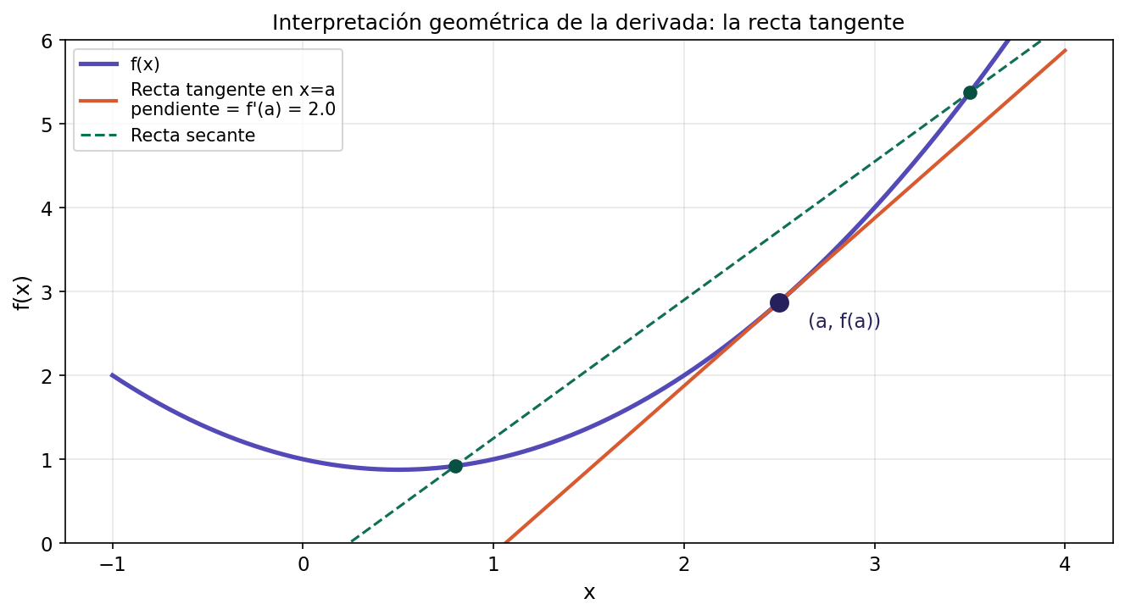
Figura 3. Interpretación geométrica de la derivada. La recta secante (verde) aproxima la variación promedio entre dos puntos; la recta tangente (naranja) es su límite cuando los dos puntos colapsan en uno solo, y su pendiente es la derivada.

8.5 Derivabilidad implica continuidad
Si f es derivable en a, entonces es continua en a. La recíproca es falsa: una función puede ser continua pero no derivable. El ejemplo canónico es f(x) = |x| en x = 0, que tiene un “pico”: la derivada por la izquierda es −1, la derivada por la derecha es +1, no coinciden.
En IA: esta observación explica por qué ReLU, que tiene un pico en x = 0, requiere el concepto de subgradiente para el descenso por gradiente. En la práctica se elige un valor convencional (típicamente 0) para la derivada en el pico.

8.6 Reglas de derivación
Sean f, g derivables en x, y α, β ∈ ℝ. Entonces:
- Linealidad: (α·f + β·g)' = α·f' + β·g'.
- Regla del producto: (f·g)' = f'·g + f·g'.
- Regla del cociente: (f/g)' = (f'·g − f·g') / g², si g ≠ 0.
- Regla de la cadena: si h = g ∘ f, entonces h'(x) = g'(f(x))·f'(x).
La regla de la cadena es la piedra angular de la retropropagación (backpropagation) en redes neuronales. Cuando una red compone decenas o cientos de operaciones, el gradiente respecto de cualquier peso se calcula multiplicando derivadas locales a lo largo de la cadena de composiciones. Sin la regla de la cadena, no habría deep learning.

8.7 Derivadas de funciones elementales
Función | Derivada
f(x) = k (constante) | f'(x) = 0
f(x) = xⁿ | f'(x) = n·xⁿ⁻¹
f(x) = eˣ | f'(x) = eˣ
f(x) = ln(x) | f'(x) = 1/x
f(x) = sen(x) | f'(x) = cos(x)
f(x) = cos(x) | f'(x) = −sen(x)
f(x) = σ(x) sigmoide | f'(x) = σ(x)·(1 − σ(x))
f(x) = tanh(x) | f'(x) = 1 − tanh²(x)
f(x) = ReLU(x) | f'(x) = 1 si x > 0; 0 si x < 0
Observación relevante en IA: las derivadas de sigmoide y tanh se expresan en términos de la propia función. Esto es computacionalmente barato durante backpropagation —ya calculamos σ(x) en el forward pass— pero también explica por qué se saturan: cuando σ(x) está cerca de 0 o de 1, σ'(x) = σ(x)(1 − σ(x)) es casi cero, y el gradiente que se propaga hacia atrás se apaga. Este es el famoso problema del vanishing gradient.

Capítulo 9. Integrales
En cálculo trabajamos con dos nociones estrechamente relacionadas: la integral indefinida, que es una familia de primitivas, y la integral definida (de Riemann), que en un intervalo cerrado representa el área orientada bajo la curva. El vínculo entre ambas lo establece el Teorema Fundamental del Cálculo.

9.1 Integral indefinida y primitivas
Sea I un intervalo y f : I → ℝ. Decimos que F : I → ℝ es una primitiva (o antiderivada) de f en I si F es derivable en I y F'(x) = f(x) para todo x ∈ I.
La integral indefinida de f se denota:
∫ f(x) dx = F(x) + C
donde C es una constante arbitraria (la diferencia entre dos primitivas cualesquiera es siempre una constante). La integral indefinida es entonces la operación inversa a la derivación.

9.2 Reglas básicas de integración indefinida
Regla | Fórmula
Linealidad | ∫ (α·f + β·g) dx = α·∫f dx + β·∫g dx
Potencias (n ≠ −1) | ∫ xⁿ dx = xⁿ⁺¹/(n+1) + C
Función 1/x | ∫ dx/x = ln|x| + C
Exponencial | ∫ eˣ dx = eˣ + C
Seno | ∫ sen(x) dx = −cos(x) + C
Coseno | ∫ cos(x) dx = sen(x) + C

9.3 Integral definida (Riemann)
La integral definida formaliza la idea de área orientada bajo la curva de una función. Sea f : [a, b] → ℝ acotada. Una partición P de [a, b] es un conjunto finito de puntos:
a = x₀ < x₁ < x₂ < … < xₙ = b
En cada subintervalo [xᵢ₋₁, xᵢ] elegimos un punto ξᵢ y formamos la suma de Riemann:
S(f, P) = Σᵢ f(ξᵢ) · (xᵢ − xᵢ₋₁)
Decimos que f es integrable en el sentido de Riemann si existe un número real I tal que estas sumas se aproximan tanto como se quiera a I cuando la norma de la partición tiende a 0. En ese caso escribimos:
∫ₐᵇ f(x) dx = I
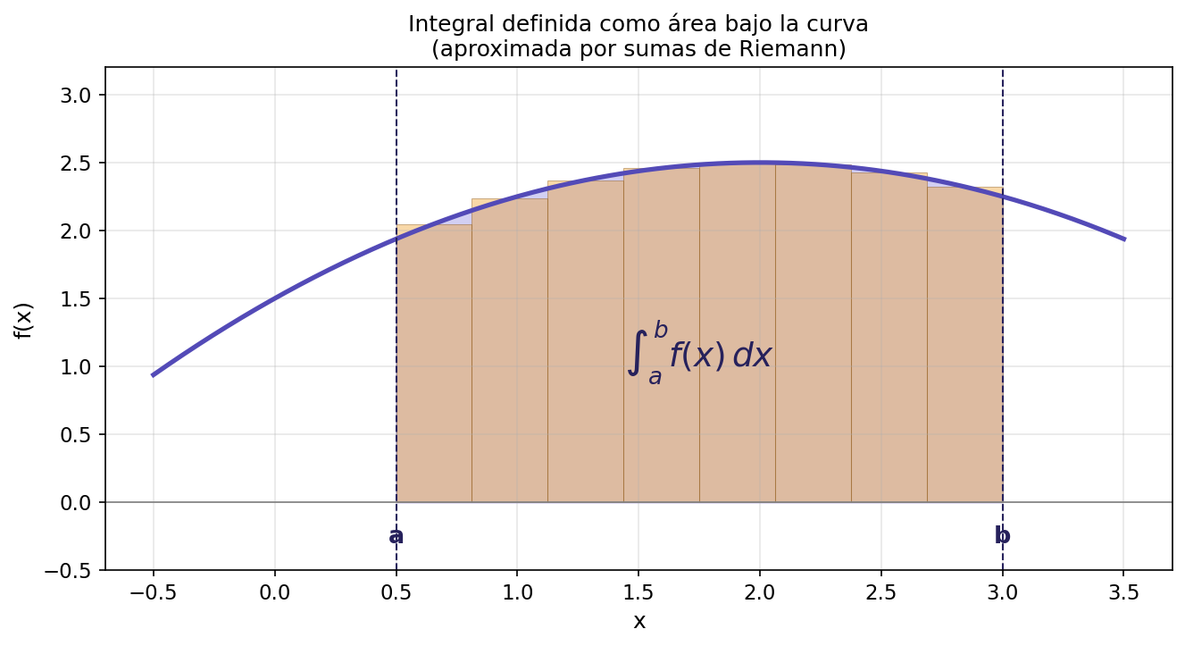
Figura 4. La integral definida como área bajo la curva entre x = a y x = b. Las barras naranjas son una aproximación por sumas de Riemann; cuando el ancho de las barras tiende a 0, la aproximación converge al área exacta (región morada).

9.4 Propiedades básicas
- Linealidad: ∫ₐᵇ (α·f + β·g) dx = α·∫ₐᵇ f dx + β·∫ₐᵇ g dx.
- Aditividad: si a < c < b, entonces ∫ₐᵇ f dx = ∫ₐᶜ f dx + ∫ᶜᵇ f dx.
- Cambio de orientación: ∫ₐᵇ f dx = −∫ᵇₐ f dx.
- Monotonía: si f(x) ≤ g(x) en [a, b], entonces ∫ₐᵇ f dx ≤ ∫ₐᵇ g dx.
- Acotación: si |f(x)| ≤ M en [a, b], entonces |∫ₐᵇ f dx| ≤ M·(b − a).

9.5 Criterio de integrabilidad
Teorema. Si f : [a, b] → ℝ es continua, entonces f es integrable en el sentido de Riemann en [a, b]. Aún más: si f es acotada y tiene solo un número finito de discontinuidades, también es integrable.

9.6 Teorema Fundamental del Cálculo
El Teorema Fundamental del Cálculo (TFC) establece el vínculo profundo entre derivadas e integrales, y es lo que hace del cálculo una teoría unificada.
TFC — Primera parte. Sea f : [a, b] → ℝ continua. Definamos F(x) = ∫ₐˣ f(t) dt. Entonces F es continua en [a, b], derivable en (a, b), y para todo x ∈ (a, b) se cumple:
F'(x) = f(x)
Es decir, la función “área acumulada” de f es una primitiva de f.
TFC — Segunda parte (regla de Barrow). Sea f continua y F cualquier primitiva de f. Entonces:
∫ₐᵇ f(x) dx = F(b) − F(a)
Este resultado permite calcular integrales definidas usando primitivas, sin recurrir explícitamente a sumas de Riemann.

9.7 Técnicas clásicas de integración
Cambio de variable. Sea f continua y g derivable con derivada continua. Entonces ∫ f(g(x))·g'(x) dx = ∫ f(u) du, donde u = g(x). Permite transformar integrales complicadas en otras más manejables.
Integración por partes. Deriva de la regla del producto de derivadas: ∫ u·dv = u·v − ∫ v·du. Es la técnica adecuada cuando el integrando es un producto donde una de las partes se simplifica al derivar.

Capítulo 10. Estudio completo de una función de pérdida
Todo lo anterior converge en este capítulo. Vamos a analizar una función de pérdida cuadrática como si fuera un objeto matemático real, aplicando todas las herramientas del cálculo. Este es el paradigma del estudio de función aplicado a IA.

10.1 Pérdida cuadrática puntual
Es una función real que mide cuánto se equivoca una predicción escalar respecto de un valor objetivo. Fijamos un valor real y (el valor verdadero) y definimos:
ℓ(z) = (z − y)²
Donde z es la salida del modelo (la predicción) e y es el valor real que queremos predecir. Se llama pérdida porque mide cuánto “perdemos” al equivocarnos; cuadrática porque el error se eleva al cuadrado; puntual porque está definida para un solo par (predicción, valor real).

10.2 Análisis completo
Dominio, codominio, imagen. El dominio es ℝ: cualquier valor real de z es admisible. El codominio formal también es ℝ, pero la función solo toma valores ≥ 0. La imagen es [0, +∞), porque un cuadrado nunca es negativo. Además ℓ(z) = 0 si y solo si z = y, y no hay cota superior.
Tendencia (derivada primera). Derivamos: ℓ'(z) = 2(z − y). Si z < y, entonces ℓ'(z) < 0 y la función decrece en (−∞, y). Si z > y, entonces ℓ'(z) > 0 y la función crece en (y, +∞). En z = y, la derivada se anula. La curva tiene forma de U.
Curvatura (derivada segunda). Calculamos: ℓ''(z) = 2 > 0 para todo z. La función es estrictamente convexa en todo ℝ. La curvatura es constante y positiva: la concavidad es hacia arriba en todos los puntos, sin cambios ni puntos de inflexión. En IA, esta convexidad hace muy simple el paisaje de optimización unidimensional: un único valle global.
Suavidad. Los polinomios son derivables infinitas veces con derivadas continuas. La función es completamente suave, sin saltos, sin picos, sin esquinas. Esto es compatible con algoritmos de optimización basados en gradientes: la información local siempre está bien definida.
Puntos críticos y extremos. Los puntos críticos satisfacen ℓ'(z) = 0. Único punto crítico: z = y. Como la segunda derivada es positiva en todo punto, z = y es un mínimo local. La convexidad global implica que es además el mínimo global. Evaluando: ℓ(y) = 0. No hay máximos: la función crece sin cota cuando |z| → ∞.
Comportamiento asintótico. lím z→±∞ ℓ(z) = +∞. No hay asíntotas horizontales ni oblicuas. La función simplemente crece como un polinomio de grado 2.

10.3 Pérdida cuadrática media (introduciendo integrales)
La pérdida puntual mide error en un solo dato. Para evaluar un modelo sobre un conjunto de datos usamos la pérdida cuadrática media (MSE). En la versión continua, si pensamos los datos como realizaciones de una variable aleatoria uniforme en [0, 1], la pérdida esperada es:
L(θ) = ∫₀¹ (θ·x − y)² dx
Aquí θ es el parámetro que queremos ajustar. Para cada θ, L(θ) es un número real; L en sí es una función de θ.
Cálculo. Desarrollamos el cuadrado y usamos linealidad de la integral:
L(θ) = θ²·∫₀¹ x² dx − 2·θ·y·∫₀¹ x dx + y²·∫₀¹ dx
Calculamos cada integral: ∫₀¹ x² dx = 1/3, ∫₀¹ x dx = 1/2, ∫₀¹ dx = 1. Sustituyendo:
L(θ) = θ²/3 − θ·y + y²
Es una función cuadrática en θ, con las mismas propiedades cualitativas que ℓ(z): convexa, con un único mínimo global. De esta manera usamos integrales para pasar de la pérdida puntual a la pérdida media.
Este esquema es el núcleo de: el ajuste por mínimos cuadrados en regresión lineal, la idea de minimizar la pérdida promedio en aprendizaje supervisado, y el uso combinado de integrales (promedio continuo) más derivadas (gradientes) más convexidad (garantía de mínimo global).

Capítulo 11. Funciones multivariables y derivadas parciales
Hasta ahora trabajamos con funciones de una variable real. Este lenguaje alcanza para describir una función de pérdida en una sola dimensión o la evolución de una magnitud en el tiempo. Pero en IA, la mayoría de los modelos dependen de muchos parámetros y muchas variables al mismo tiempo: un modelo de regresión lineal simple ya tiene al menos pendiente y ordenada al origen; una red neuronal tiene cientos, miles o millones de pesos.
Esto nos lleva de manera natural al estudio de funciones multivariables y de las derivadas parciales, que generalizan los conceptos vistos para una sola variable.

11.1 Funciones multivariables
Una función multivariable es una aplicación f : ℝⁿ → ℝ que toma varios números reales como entrada y devuelve un número real. En dos variables, f(x, y) puede representar:
- Dos parámetros de un modelo (por ejemplo, dos pesos) y f su pérdida asociada.
- La altura de una superficie sobre el plano (x, y).
La gráfica de una función de dos variables ya no es una curva en el plano, sino una superficie en el espacio: a cada punto (x, y) se le asigna una altura f(x, y).

11.2 Derivadas parciales
En funciones de una variable, la derivada mide la tasa de cambio instantánea respecto de su única variable. En funciones de varias variables, nos interesa saber cómo cambia la función cuando solo una variable se modifica y las demás se mantienen fijas. Ahí aparecen las derivadas parciales.
Sea f(x, y). La derivada parcial respecto de x en el punto (a, b) se define (cuando existe) como el límite:
∂f/∂x (a, b) = lím h→0 [f(a+h, b) − f(a, b)] / h
es decir, derivamos como si fuera una sola variable, dejando y fijo. La derivada parcial respecto de y se define de forma análoga.
Ejemplo. Sea f(x, y) = x² + 3xy + y². Entonces ∂f/∂x = 2x + 3y (tratamos a y como constante) y ∂f/∂y = 3x + 2y (tratamos a x como constante).

11.3 Gradiente y dirección de máximo cambio
Reunir todas las derivadas parciales de una función en un punto da lugar al gradiente:
∇f(x, y) = (∂f/∂x, ∂f/∂y)
En dimensión n: ∇f = (∂f/∂x₁, ∂f/∂x₂, …, ∂f/∂xₙ). El gradiente es un vector que apunta en la dirección de máximo aumento de la función, y su módulo indica cuán rápido crece en esa dirección.
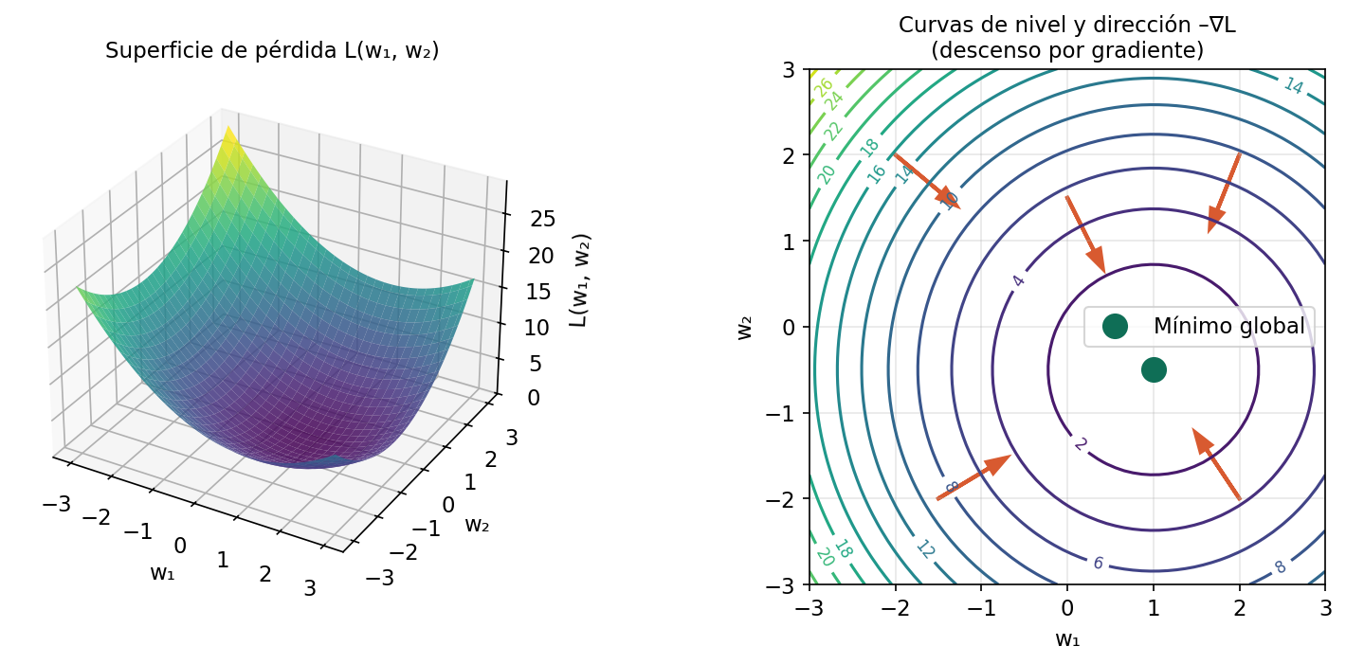
Figura 5. A la izquierda, superficie de pérdida L(w₁, w₂). A la derecha, sus curvas de nivel. Las flechas naranjas indican la dirección opuesta al gradiente, −∇L: la dirección de máximo descenso en cada punto. El descenso por gradiente sigue esas flechas hasta el mínimo (punto verde).
En IA. Este concepto es central: los algoritmos de entrenamiento como el descenso por gradiente actualizan los parámetros en la dirección opuesta al gradiente de la función de pérdida, para disminuirla. Cada paso del entrenamiento es una aplicación de esta idea. Las funciones de pérdida de modelos reales dependen de muchos parámetros, por lo que el gradiente es un objeto multivariable formado por miles de derivadas parciales.

11.4 Relación con extremos y convexidad
En una variable, los puntos críticos son aquellos donde la derivada es cero o no existe, y la segunda derivada ayuda a clasificar máximos, mínimos y puntos de inflexión.
En varias variables, los puntos críticos de f son los puntos donde todas las derivadas parciales se anulan simultáneamente: ∇f = 0. La información sobre curvatura se generaliza mediante derivadas parciales de segundo orden, agrupadas en la llamada matriz Hessiana, que se conecta con la noción de convexidad multivariable.
En IA. Muchas funciones de pérdida en modelos simples son convexas en sus parámetros. Esto garantiza que un punto donde el gradiente es cero corresponde a un mínimo global. En modelos complejos —redes profundas— la pérdida no es convexa y pueden aparecer múltiples mínimos locales y puntos silla, lo que hace del entrenamiento un arte.

11.5 Ejemplo integrador
Consideremos una pérdida cuadrática media simplificada en dos parámetros:
L(w₁, w₂) = (w₁ − 1)² + (w₂ + 0.5)² + 0.5
Las derivadas parciales son ∂L/∂w₁ = 2(w₁ − 1) y ∂L/∂w₂ = 2(w₂ + 0.5). El gradiente es ∇L = (2(w₁ − 1), 2(w₂ + 0.5)). El único punto crítico es (w₁, w₂) = (1, −0.5), donde el gradiente es cero. Allí la pérdida vale 0.5, que es un mínimo global (la función es convexa por ser suma de cuadrados).

Capítulo 12. Cálculo diferencial e integral en el ciclo de entrenamiento
Este capítulo es la síntesis operativa del manual. Cada concepto que estudiamos —función, límite, derivada, integral, gradiente— cumple un rol específico dentro del ciclo de vida de un modelo de IA. Vamos a hacerlos visibles.

12.1 El ciclo de entrenamiento paso a paso
Etapa del ciclo | Herramienta del cálculo
Definir la predicción del modelo ŷ = f(x; θ) | Función parametrizada de varias variables
Medir el error entre ŷ e y para un dato | Función de pérdida puntual (cuadrática, log-loss, …)
Promediar el error sobre todo el dataset | Integral (versión continua) o suma (versión discreta)
Verificar que la pérdida se comporta bien | Continuidad y suavidad
Calcular hacia dónde ajustar cada parámetro | Derivadas parciales → gradiente ∇L
Propagar el gradiente a través de capas | Regla de la cadena (backpropagation)
Elegir el paso de actualización | Análisis local: pendiente y curvatura
Detectar convergencia | Puntos críticos (∇L ≈ 0)
Diagnosticar problemas del gradiente | Comportamiento de la derivada en los extremos

12.2 Los tres tipos de análisis que hacemos con cálculo
Análisis de tendencia. El signo de la derivada nos dice si la función crece o decrece localmente. Aplicado a la pérdida, indica si el modelo está mejorando o empeorando ante un cambio de parámetro. Aplicado a una función de activación, indica si un input mayor produce una salida mayor o menor.
Análisis de curvatura. El signo de la segunda derivada indica convexidad o concavidad. Aplicado a la pérdida, distingue mínimos locales de máximos locales y de puntos de inflexión. La convexidad global garantiza que un mínimo local es global, lo que simplifica enormemente el análisis teórico del entrenamiento.
Análisis asintótico. Los límites en los extremos —±∞ o los bordes del dominio— revelan comportamientos numéricamente peligrosos. Una función que crece exponencialmente en los extremos puede producir overflow; una función que se satura puede producir vanishing gradient.

12.3 El descenso por gradiente como aplicación integrada
El descenso por gradiente es el algoritmo que junta todas las piezas. En su forma más simple:
θₖ₊₁ = θₖ − η · ∇L(θₖ)
Este pequeño paso, iterado, es responsable de casi todo el aprendizaje automático moderno. Vamos a leerlo con las herramientas de este manual:
- ∇L: vector de derivadas parciales. Requiere que L sea derivable en θₖ — es decir, que sepamos hacia dónde inclina la superficie de pérdida en ese punto.
- El signo menos: el gradiente apunta hacia arriba (máximo aumento); ponerle un signo menos lo invierte hacia abajo (máximo descenso).
- η (learning rate): escala el paso. Es una decisión de curvatura implícita: si la pérdida es muy curvada, un η grande pasa de largo el mínimo; si es plana, un η chico avanza demasiado despacio.
- Convergencia: el algoritmo se detiene cuando ∇L ≈ 0, es decir cuando hemos encontrado un punto crítico. La convexidad de L garantiza que ese punto es el mínimo global; sin convexidad, puede ser un mínimo local o un punto silla.

12.4 Diagnósticos frecuentes basados en cálculo
Vanishing gradient. Sucede cuando el gradiente que se propaga hacia atrás se hace tan pequeño que los pesos casi no se actualizan. La causa formal está en las derivadas: activaciones como sigmoide tienen σ'(x) = σ(x)(1 − σ(x)), que vale a lo sumo 0.25 y se desvanece cuando σ(x) está cerca de 0 o de 1. Multiplicar decenas de esas derivadas a lo largo de la cadena produce un producto cercano a cero.
Exploding gradient. Al revés: cuando el producto de derivadas se dispara. Sucede en redes recurrentes profundas o con inicializaciones mal escaladas. Se controla acotando los pesos, usando normalización, o clipeando los gradientes en cada paso.
Puntos silla. Regiones donde el gradiente es aproximadamente cero pero no son mínimos: la función crece en algunas direcciones y decrece en otras. En espacios de altísima dimensión, los puntos silla son numéricamente más comunes que los mínimos locales y son un problema real en deep learning.
Saturación. Regiones donde una función de activación se “aplana”. Detectables porque la derivada allí es casi nula. Es lo que motivó reemplazar sigmoide por ReLU en muchas arquitecturas modernas: ReLU no se satura para x > 0.

12.5 Puente entre álgebra lineal y cálculo
Los dos manuales que integran este curso no son piezas independientes; están íntimamente conectados. El álgebra lineal describe la estructura de los datos y de los modelos; el cálculo describe cómo esa estructura cambia al mover parámetros.
- Una capa densa h = W·x + b es una operación lineal (álgebra lineal), pero para entrenarla necesitamos derivar respecto de W y b (cálculo multivariable).
- Backpropagation combina la regla de la cadena del cálculo con productos de matrices Jacobianas del álgebra lineal.
- El análisis espectral de una matriz Hessiana (álgebra lineal) nos dice cuál es la curvatura de la pérdida en cada dirección (cálculo), y esa información se usa para diseñar optimizadores de segundo orden.
En próximas materias vamos a estudiar cómo estas dos ramas se funden en el análisis vectorial y en la optimización numérica: derivadas de matrices, gradientes proyectados, métodos de Newton, y las variantes modernas de descenso por gradiente (Adam, RMSProp, SGD con momentum) que dominan el entrenamiento de redes neuronales de gran escala.

Capítulo 13. Cierre y próximos pasos
Repasemos las conexiones que este manual tejió:
- Las funciones son el objeto que analizamos; las gráficas cuentan la historia del modelo.
- La continuidad garantiza que el aprendizaje no dé saltos incontrolados.
- Los límites son la herramienta técnica para formalizar continuidad y derivabilidad.
- Las derivadas dan la pendiente local: la brújula del descenso por gradiente.
- Las integrales acumulan y promedian: convierten el error puntual en pérdida esperada.
- Las derivadas parciales y el gradiente extienden todo al caso multivariable, que es donde viven los modelos reales.
Detrás de cada función de pérdida, de cada gradiente que guía el entrenamiento, de cada criterio de optimización, hay ideas matemáticas que ya son capaces de reconocer y estudiar con rigor.
Próximos pasos sugeridos.
- Optimización convexa: cuándo el descenso por gradiente converge y a qué velocidad.
- Álgebra lineal + cálculo: derivadas matriciales, jacobiano, hessiano y su rol en optimización de segundo orden.
- Probabilidad: cómo el cálculo integral aparece en distribuciones continuas, esperanzas y verosimilitudes.
- Optimizadores modernos: SGD con momentum, Adam, RMSProp, y su justificación desde el cálculo.
Comprender cómo se comportan estas funciones, por qué convergen ciertos algoritmos y qué implican las decisiones de modelado no es solo teoría: es lo que diferencia a quien solo usa modelos de IA de quien puede diseñarlos, explicarlos y transformarlos.

Apéndice. Glosario
Concepto | Definición sintética
Función | Relación que asigna a cada entrada del dominio un único valor de salida.
Dominio | Conjunto de valores válidos de la variable independiente.
Codominio | Conjunto donde la función toma valores.
Imagen (rango) | Conjunto de valores que la función efectivamente produce.
Continuidad | lím x→a f(x) = f(a); gráfica sin saltos.
Límite | Valor al que tiende f(x) cuando x se aproxima a a.
Límite lateral | Aproximación por derecha (x → a⁺) o izquierda (x → a⁻).
Asíntota | Recta a la que la gráfica se aproxima en un extremo.
Derivada | Tasa de cambio instantánea; pendiente de la tangente.
Recta tangente | Recta que toca la gráfica en un punto con la misma pendiente.
Regla de la cadena | Derivada de una composición: (g ∘ f)' = g'(f)·f'.
Punto crítico | Punto donde la derivada se anula o no existe.
Máximo/mínimo local | Extremo en una vecindad del punto.
Máximo/mínimo global | Extremo en todo el dominio.
Segunda derivada | Curvatura; convexidad o concavidad.
Convexidad | f'' ≥ 0; forma de U; mínimo local es global.
Integral indefinida | Familia de primitivas de f; inversa de la derivación.
Integral definida | Área orientada bajo la curva en un intervalo.
Suma de Riemann | Aproximación de la integral por rectángulos.
TFC | F'(x) = f(x); ∫ₐᵇ f = F(b) − F(a) (Barrow).
Derivada parcial | Derivada respecto de una variable, dejando las otras fijas.
Gradiente | Vector de todas las derivadas parciales; dirección de máximo aumento.
Descenso por gradiente | θ ← θ − η·∇L; algoritmo básico de entrenamiento.
Pérdida cuadrática puntual | ℓ(z) = (z − y)²; error en un dato.
Pérdida cuadrática media | Promedio de las pérdidas puntuales (suma o integral).
Vanishing gradient | Gradiente que se anula al propagarse hacia atrás.
Punto de inflexión | Punto donde cambia la concavidad.

